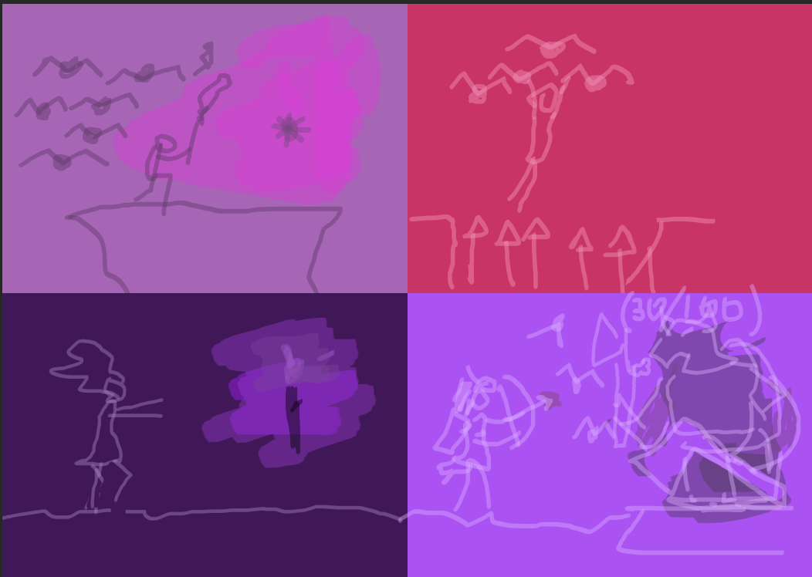
ц

Локации:
Разновидности пещер, жуткие, но при этом яркие. Трава, мох, кристаллы, фиолетовые оттенки

Концепт:
Игрок вечно бежит, собирая бонусы и монетки, активируя умения
[ИГРА ПРЕДСТАВЛЯЕТ СОБОЙ ОБЪЕДИНЕНИЕ Clicker Wars, Zombie Tsunami, Rider]

Препятствия

Монстры

Рвы

Огонь

Шипы

Стены (чтобы преодолеть, нужно провести пальцем по ним)
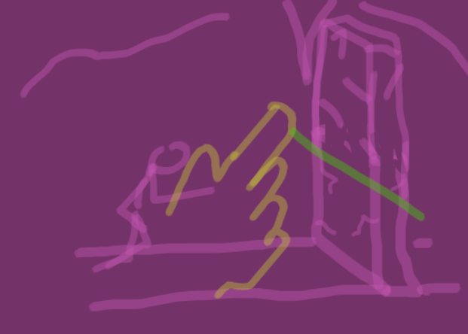

Монстры высокого уровня (боссы данжеона)

Препятствие-мини-игры (решить головоломку за определенное время, иначе, смерть. За прохождение - награда [Альтернативно: убрать смерть за нерешение])

Души
Подобрав душу, игрок может использовать ее, чтобы создать существо [летучую мышь, крысу, итд…] Кол-во существ неограниченно. Чтобы удачно создать существо, нужно успеть быстро решить мини-игру. Скорость на решение увеличивается с прохождением дальше
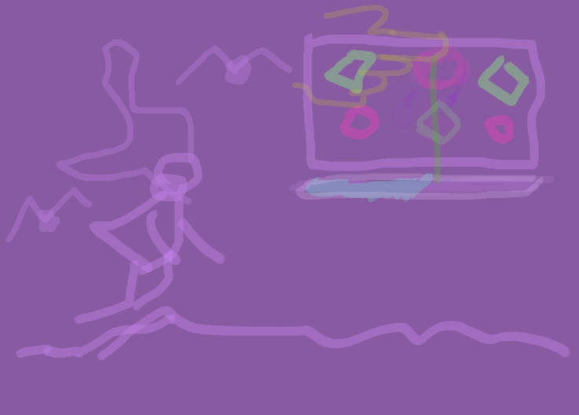

Монстры
Летающие

Пристают к игроку, начиная убивать его существ, и самого игрока
Чтобы избавиться – использовать способность (выстрелить из лука, магия, итд) :: Сами монстры растут с тем, как растет и сам герой

Статические

Аналог врагов из Zombie Tsunami (убиваются существами)

Магазин

Деко
Шапки, прически, новые уровни

Загадки
Чем больше уровень, тем круче и труднее загадки, за которые игрок получает деньги

Существа
Летучие мыши, крысы, итд [] + тут же можно улучшить существ (TODO: Возможно, существ можно будет улучшать в другом месте)

Улучшения у героя (возможно так же покупать в другом месте)
Палки, волшебные мечи, посохи, итд [Ассортимент в три предмета, после покупки слот с опустевшим предметом обновляется, как в CupHead] Цена так же зависит от текущего уровня
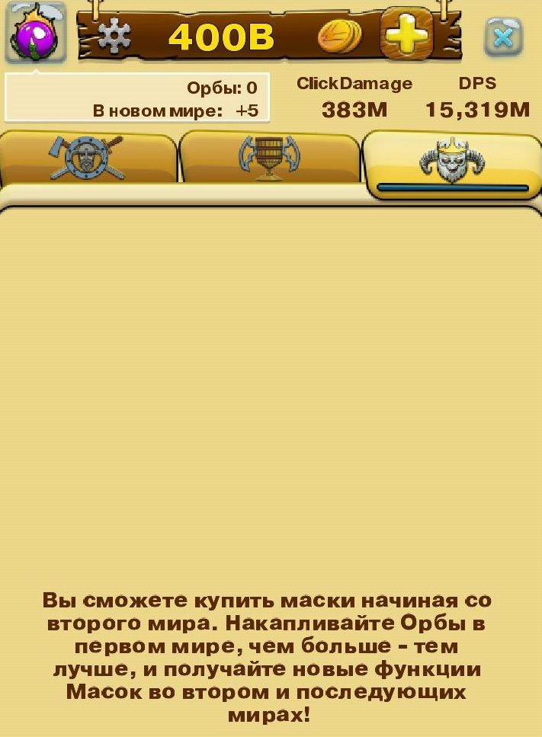

Достижения, трофеи, левеллинг
Такой же, как в Zombie Tsunami: За выполнение заданий дается опыт,

Остальное брать из Don’t Touch the spikes Ketchapp
Click Wars
И Zombie Tsunami с Rider
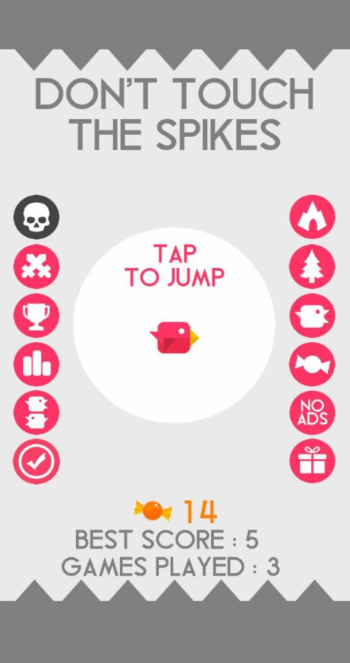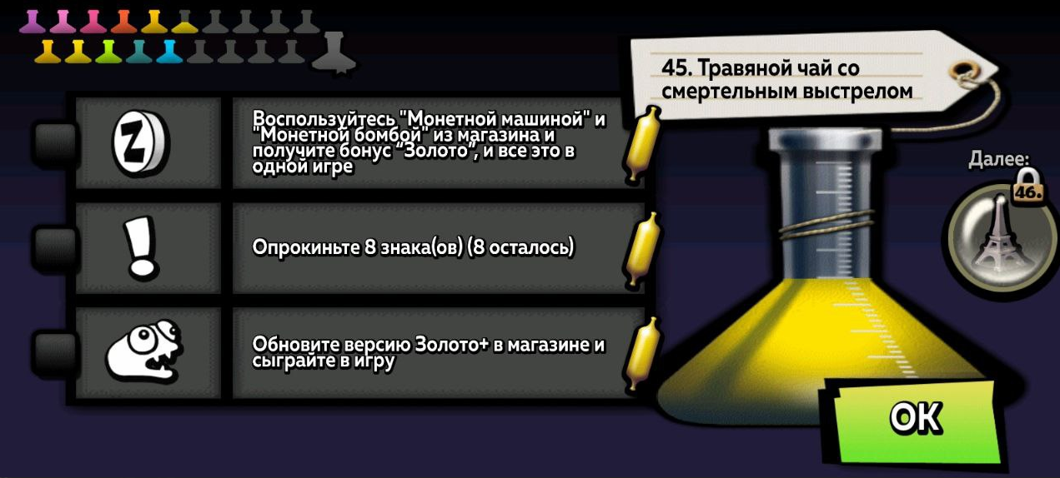
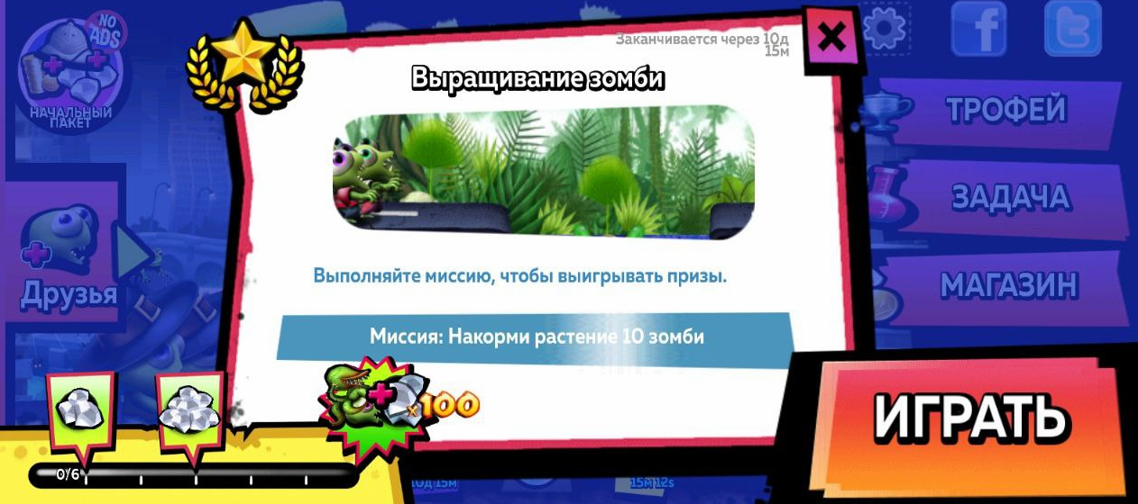

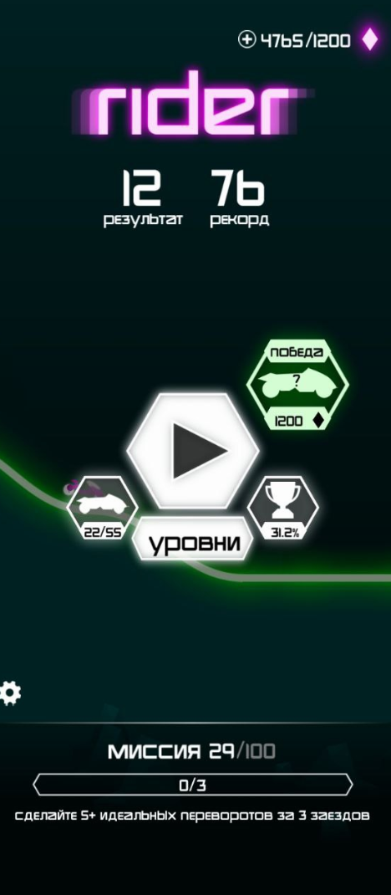
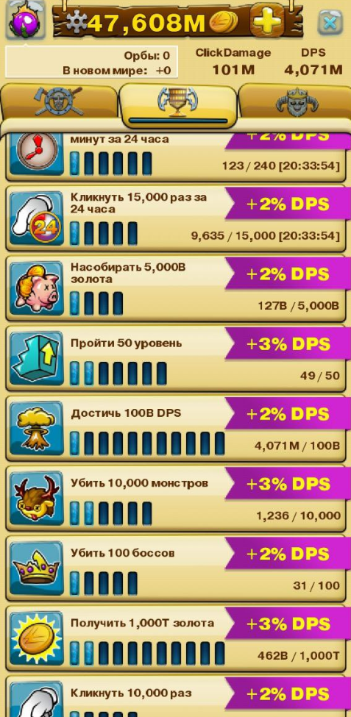

Безумные идеи
1. Рестарт всего, аля кликеры Clicker Wars с бонусом . С ПЕРЕХОДОМ В НОВЫЙ МИР МЕНЯТЬ ВИЗУАЛЬНОЕ ОФОРМЛЕНИЕ ПОЛНОСТЬЮ, И ВСЕ ВОКРУГ
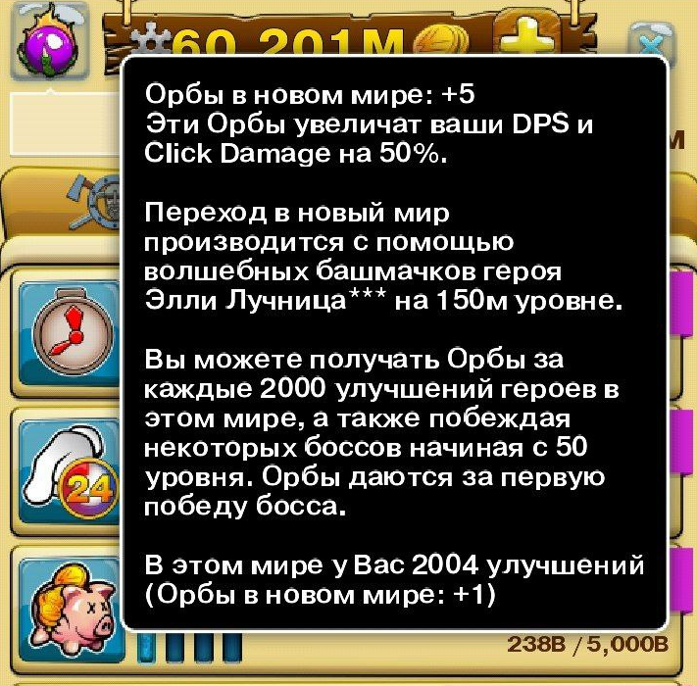
2. Трофеи можно будет расположить в своей комнате, как в Good Pizza, Great Pizza

